Школы района принимают участие во Всероссийской акции по сбору макулатуры «БумБатл»
12 декабря 2020 г., суббота
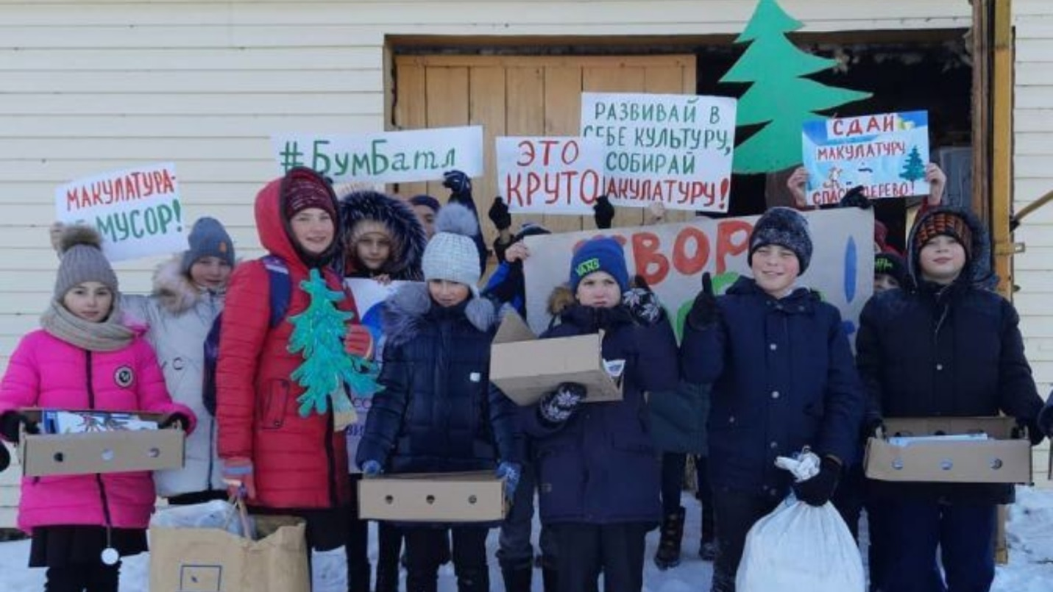

Учащиеся школ района активно принимают участие в «Бумажном батле», ведь это не просто соревнование, кто соберет больше макулатуры, но еще и возможность показать свою креативность. Вторая составляющая конкурса делает его еще интереснее. Ребята снимают ролики с призывом собирать бумагу, картон и другие изделия из этого материала и беречь окружающую среду. Это поможет сократить вырубку лесов и уменьшить количество мусора.
Видеоролик, снятый учениками Юхмачинской школы, показали на телеканале МИР 24. В видеопосте с кричалкой и плакатами, опубликованном организатором детского коллектива Юхмачинской средней школы Зульфией Гимадеевой, девочки и мальчики призывают беречь природу, собирать макулатуру.

